7.4.19
Update 7.4.19
Eine wichtige Initiative beim europäischen Parlament, geschehen 2013. Trotz dieses großen Aufwandes blieb sie weitgehend folgenlos. Hier ist der Original-Link: https://coldfusionnow.org/european-parliament-itre-committee-meets-over-fleischmann-pons-effect/
Hier meine Übersetzung, ggf. sinngemäß, evtl. etwas gekürzt:
"ITRE-Ausschuss des Europäischen Parlaments tagt über Fleischmann-Pons-Effekt
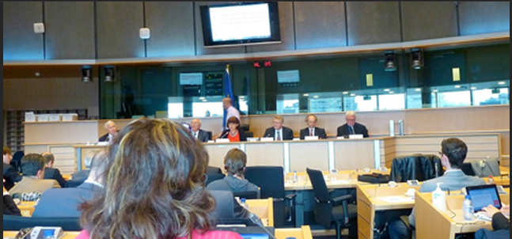
Der Ausschuss für Industrie, Forschung und Energie (ITRE) des Europäischen Parlaments unter dem Vorsitz von Amalia Sartori traf sich gestern in Brüssel mit Wissenschaftlern und Wirtschaftsführern Gemeinschaft für neue Energien, um den Status des Fleischmann-Pons-Effekts (FPE) zu erörtern, der die Erzeugung anomaler überschüssiger Wärme aus einer Reaktion zwischen Wasserstoff und verschiedenen Übergangsmetallen ermöglicht.
Unter dem Titel "Fortschritte beim Fleischmann-Pons Effekt: Eröffnen Sie den Weg für eine potenzielle neue saubere erneuerbare Energiequelle?" wurde das Treffen von der Italienischen Nationalen Agentur für neue Technologien, Energie und nachhaltige Wirtschaftsentwicklung (ENEA) gemeinsam organisiert. Hier die Ankündigung auf ihrer Webseite:
3. Juni 2013, Brüssel. Neue Fortschritte beim Fleischmann-Pons-Effekt: Den Weg für eine potenzielle neue saubere erneuerbare Energiequelle? Eine von der ENEA mitorganisierte Veranstaltung im Europäischen Parlament. Unter der Schirmherrschaft von Hon. Amalia Sartori, Vorsitzende des ITRE-Ausschusses des Europäischen Parlaments, werden u. A. der Kommissar ENEA Giovanni Lelli, dem Direktor der Direktion für industrielle Technologien Herbert von Bose, dem Direktor des Sidney Kimmel Institute for Nuclear Renaissance (USA) Graham Hubler und dem Vizekanzler für Forschung der University of Missouri (USA) Robert Duncan erwartet.
Daniele Passerini begrüßte zunächst die Teilnehmer:
Robert Duncan, Vizekanzler der Research University of Missouri (USA)
Michael McKubre, SRI - Stanford Research International (USA)
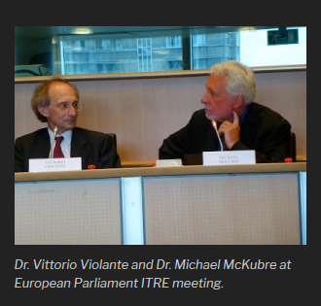
Graham Hubler, Direktor des Sidney Kimmel Institute for Nuclear Renaissance (USA)
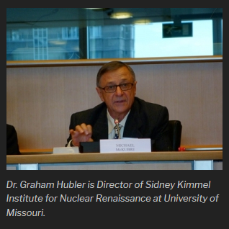
Stefano Concezzi, Vizepräsident von National Instruments (USA)
PJ King, CEO ReResearch (Irland))
Konrad Czerski, Universität Szczecin (Polen), Technische Universität Berlin (Deutschland)
Vittorio Violante, Roma2 Tor Vergata University, Forschungszentrum ENEA Frascati
Andrea Aparo, Roma1 Sapienza Universität, Politecnico di Milano, Ansaldo Energia
Enrico Paganini, ENEL Greenpower
Antonio La Gatta, Präsident TSEM Technik und Elektronik
Giovanni Lelli, Kommissar ENEA
Aldo Pizzuto, Leiter der technischen Einheit Merger ENEA
Maximum Busuoli, Leiter der EU ENEA - Verbindungsbüro
Herbert von Bose, Direktor des Unterausschusses Industrietechnologien des Europäischen Parlaments
Amalia Sartori, Präsidentin der Kommission ITRE Ausschuss des Europäischen Parlaments
Passerini hat einen Bericht über das Treffen veröffentlicht, der Fotos von Folien mehrerer Präsentationen enthält.
Dr. Michael McKubre stellte neue nukleare Effekte in der Deuterium-Palladium-Elektrolyse und Gassystemen unter nahezu Umgebungsbedingungen vor.
Dr. Vittorio Violante, von dem McKubre sagte: "War einst der einzige Mann auf der Welt, der Palladium herstellen konnte, das funktionierte", präsentierte Materialien zum besseren Verständnis des Pons-Fleischmann-Effektes.
Konrad Czerski: Neuer Beweis für die kalte Kernfusion - Beschleunigerexperimente bei sehr niedrigen Energien.
Dr. Graham Hubler, Direktor des Sidney Kimmel Institute for Nuclear Renaissance an der University of Missouri.
Dr. Graham Hubler präsentierte anomale Wärmeergebnisse vom Naval Research Lab und der University of Missouri.
Dr. Robert Duncan präsentierte die Entdeckung neuer nuklearer Phänomene in Condensed Matter.
Sowohl Hubler als auch Duncan werden im Juli dieses Jahres von ihrem Campus an der University of Missouri aus die 18. Internationale Konferenz über Cold Fusion ICCF-18 veranstalten.
Laut Passerini fand das Treffen in Brüssel statt, "um die Entscheidungsträger von der Bedeutung der Forschungsförderung zu überzeugen".
Auf seiner Website wird sich der ITRE-Ausschuss "mit Legislativvorschlägen zur Forschung befassen; die Forschungspolitik der EU soll in den kommenden Jahren neu definiert werden, um den neuen Herausforderungen zu begegnen".
Ironischerweise zitiert Passerini die amerikanische Forschung als Impuls für die europäische Gemeinschaft, was eine gezielte Unterstützung für neue Energien in den USA bedeutet - wäre es nur wahr. Er erwähnt auch die offizielle Position Italiens zur Kalten Fusion, die die Haltung der US-Bundesregierung widerspiegelt: Die Kalte Fusion ist unmöglich, also lassen Sie uns sie ignorieren.
Italien war jedoch das Herzstück der Forschung im Bereich der neuen Energien in Europa, angefangen mit dem Labor von Vittorio Violante am ENEA, das sich auf Palladium-Deuterium-Zellen konzentriert, und Francesco Piantelli und Sergio Focardi's frühen Arbeiten über Nickel-Wasserstoff-Reaktionen.
Andrea Rossi präsentierte im Januar 2011 an der Universität Bologna seine erste öffentliche Demonstration des E-Cat-Dampferzeugers, der die Aufmerksamkeit der Welt auf neue Energien lenkt und eine ganze Gemeinschaft von Unterstützern verzeichnet. Heute verbindet ein Open-Source-Projekt Bürgerwissenschaftler auf der ganzen Welt mit dem langjährigen Forscher Francesco Celani vom Italienischen Institut für Kernphysik (INFN).
ENEA veröffentlichte 2008 einen Bericht über die Geschichte der Kalten Fusion in Italien anlässlich des 20-jährigen Jubiläums der Ankündigung der Kalten Fusion von Dr. Martin Fleischmann und Stanley Pons, die mit der 15. Internationalen Konferenz über die Kalte Fusion im Jahr 2009 in Rom zusammenfiel.
Zweifellos gab es Diskussionen über den jüngsten Bericht über Rossi's Fortschritte und die Neugestaltung der E-Cat HT. Die Qualität der Forschung, die sowohl von Wissenschaftlern als auch von Unternehmern präsentiert wurde, hätte das ITRE-Komitee nur beeindrucken können. Positive Empfehlungen an das gesamte Parlament könnten einen Finanzierungsstrom für ein koordiniertes Forschungsprogramm schaffen, um das Tempo der Entwicklung zu beschleunigen."

